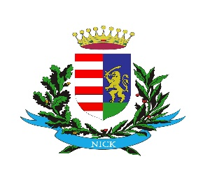
P O L G Á R M E S T E R
N I C K

M e g h í v ó

Nick község Önkormányzatának Képviselő-testülete 2025. június 24-én (kedden) 17:00 órakor ülést tart, melyre tisztelettel meghívom.

Az ülés helye: Művelődési Ház
N i c k

Napirend |  |  | Előadó:
 | Nick község és a Nicki Műgát közbiztonságának helyzete |  | Hajba László  őrsparancsnok-helyettes
 | Tájékoztató a könyvtár munkájáról |  | Szabó-Halász Ágnes  könyvtáros
 | Az önkormányzat 2025. évi költségvetéséről szóló önkormányzati rendelet módosítása |  | Berki Adrienn  pénzügyi ügyintéző
 | Döntés pályázat beadásáról |  | Nagy Attiláné  városfejlesztési ügyintéző
 | Döntés külterületi fák kivágásáról és értékesítéséről |  | Nagy Attiláné  városfejlesztési ügyintéző

Az 1-5. napirendi pontok anyagát csatoltan megküldöm.

Nick, 2025. június 18.

Szabó Ervin sk.
polgármester

